Среднесрочный прогноз возникновения ЧС на январь 2018 года

Подготовлен на основе информации Краснодарского ЦГМС филиала ФГБУ «Северо-Кавказское УГМС», ФГБУ «СЦГМС ЧАМ», Кубанского БВУ, Государственного управления ветеринарии Краснодарского края, ФГБУН Федеральный исследовательский центр «Единая геофизическая служба Российской академии наук», ФГБУ «Гидроспецгеология» филиал «Южный региональный центр ГМСН», филиала ФГУ «Россельхозцентр» по Краснодарскому краю, Управления Федеральной службы по надзору в сфере защиты прав потребителей и благополучия человека по Краснодарскому краю

1. Прогноз природных явлений на январь

1.1. Ориентировочный прогноз погоды на январь по Краснодарскому краю по данным Краснодарского ЦГМС филиала ФГБУ «Северо-Кавказское УГМС»:
1-10.01 – временами осадки, преимущественно в виде дождя, в предгорных, горных районах края, в виде мокрого снега, и снега. Ветер восточных направлений слабый и умеренный со сменой направления временами на юго-западный, западный умеренный, в отдельные дни сильный порывистый. Температура воздуха ночью +4…-1°, местами при прояснении местами до -5°, днем +3…+8°, в отдельные дни по югу до +11°. На Черноморском побережье температура воздуха ночью +2…+7°, днем +6…+11°
11-20.01 – временами осадки. Ветер преимущественно южный, юго-западный умеренный, в отдельные дни сильный. Температура воздуха ночью
+3…-2°, при прояснении местами до -5°, в юго-восточных предгорьях до
-5…-10°, днем +5…+10°, в отдельные дни местами до +13°. На Черноморском побережье темрература воздуха ночью +3…+8°, днем +6…+11°.
21-31.01 – временами осадки. Ветер преимущественно юго-западный, западный умеренный, временами сильный. Температура воздуха ночью
-2…+3°, с понижением к концу декады до -5…-10°, по юго-восточным предгорьям до -10…-15°, днем +5…+10°, местами при юго-западном переносе воздушной массы до +12…+15°, к концу декады понижение до +3…-2°. На Черноморском побережье температуры воздуха ночью +3…+8°, днем +8…+13°, в конце декады ночью -1…+4°, днем +3…+8°.

Средняя месячная температура воздуха ожидается около и выше климатической нормы (норма в северной половине края и юго-восточных предгорьях -2…-4°, в южной половине края -0,7…-2,0°, на Черноморском побережье +2,5…+5,8°).

Месячное количество осадков ожидается около климатической нормы (норма в степной части края 35-50 мм, в южных районах и юго-западных предгорьях 55-90 мм, на Черноморском побережье от Анапы до Геленджика 50-80 мм, от Джубга до Адлера 115-190 мм).

1.2. Гидрологический прогноз: среднемесячный приток в Краснодарское водохранилище в январе ожидается в пределах нормы и составит 250-350 м³/с (норма – 316 м³/с). Среднемесячный сток по р.Кубань – ГП Армавир в январе ожидается выше нормы 50-60 м³/с (норма – 41 м³/с).
В I квартале января в Краснодарское водохранилище приток ожидается в пределах нормы и составит 290-350 м³/с (норма – 311 м³/с). В I квартале января по р.Кубань – ГП Армавир приток ожидается выше нормы 55-65 м³/с (норма – 48,4 м³/с).
1.3. Прогноз опасных геологических явлений: в случае сильных продолжительных осадков и насыщения грунта влагой в январе возможна активизация экзогенных процессов на территории муниципальных образований: Апшеронский, Лабинский, Мостовский, Отрадненский, Северский, Туапсинский районы и гг.Геленджик, Горячий Ключ, Новороссийск, Сочи.
1.4. Прогноз сейсмической активности: возможна сейсмическая активность на территории муниципальных образований: Апшеронский, Белореченский, Ейский, Крымский, Курганинский, Новокубанский, Отрадненский, Староминский, Туапсинский, Успенский, Щербиновский районы и гг.Армавир, Анапа, Геленджик, Горячий Ключ, Новороссийск, Сочи.
1.5. Изменений радиационной, химической и бактериологической обстановки в январе не ожидается.

2. Прогноз чрезвычайных ситуаций.
В январе за период с 1998 по 2017 года было отмечено 874 происшествия и ЧС, из них 474 техногенного характера, 357 – природного и 43 биолого-социального.

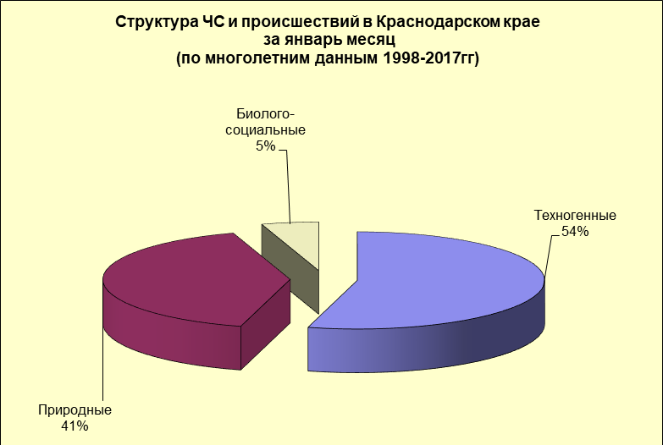

4.1. ЧС и происшествия природного характера.
Основными источниками чрезвычайных ситуаций и происшествий природного характера (по среднемноголетним данным) на территории края в январе являются: сильный мороз, налипание мокрого снега и снежные лавины. Ежегодно отмечаются ЧС и происшествия в результате подтопления территорий талыми и грунтовыми водами.

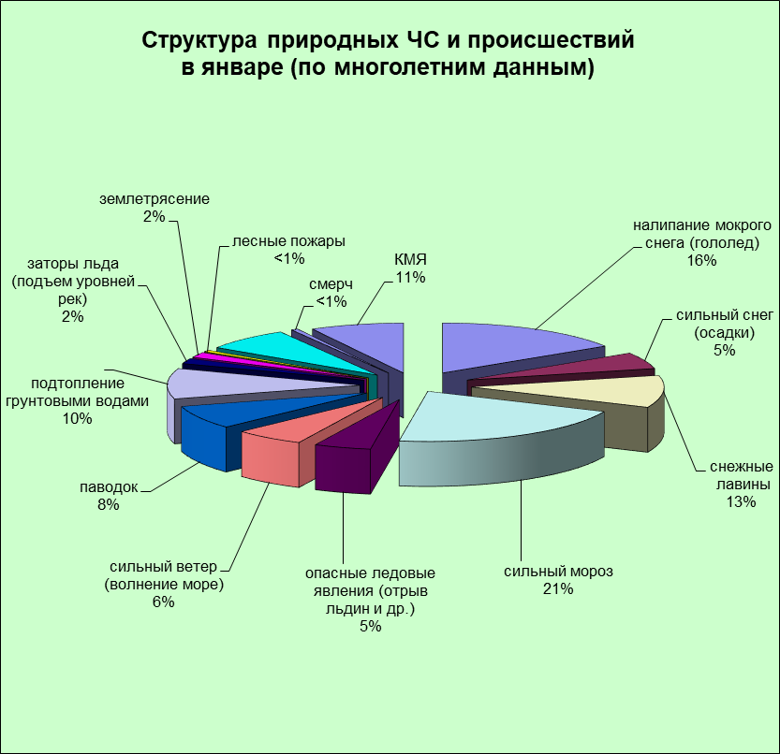

Наибольшее количество опасных природных явлений в январе, зарегистрировано на территории муниципального образования г.Сочи.
В январе наибольшую угрозу представляет сход снежных лавин (МО г.Сочи). В результате прогнозируются чрезвычайные ситуации и происшествия, связанные с травматизмом и гибелью людей, перекрытием авто, ж/д дорог и тоннелей.
Преимущественно в северных районах края возможны несчастные случаи, обусловленные выходом людей и техники на тонкий лед водных объектов и их возможным проваливанием под лед. На Азовском побережье на территории муниципальных образований: Ейский, Славянский, Приморско-Ахтарский, Темрюкский, Щербиновский районы возможны несчастные случаи, связанные с отрывом прибрежного льда и выносом людей и техники в открытое море.
В северных, предгорных, горных районах и на Черноморском побережье возможны чрезвычайные ситуации и происшествия, возникающие вследствие налипания мокрого снега, гололеда. На территории муниципальных образований: Апшеронский, Белоглинский, Белореченский, Крыловский, Кущевский, Лабинский, Ленинградский, Новопокровский, Павловский, Туапсинский, Мостовский, Отрадненский, Староминский, Тихорецкий, Успенский, Щербиновский районы и гг.Горячий Ключ, Новороссийск, Сочи возможны чрезвычайные ситуации и происшествия, связанные с массовыми обрывами ЛЭП, выходом из строя объектов жизнеобеспечения.
В период сильных осадков и при положительной температуре воздуха, в январе не исключены снегодождевые паводки на реках, преимущественно на территории муниципальных образований: Абинский, Апшеронский, Белореченский, Крымский, Северский, Туапсинский районы и гг.Горячий Ключ, Геленджик, Сочи. В случае выпадения обильных осадков и выхода на поверхность грунтовых вод возможны случаи подтопления пониженных участков местности, не имеющих естественного стока, на всей территории Краснодарского края.
В январе при установлении длительного периода с отрицательными температурами воздуха, в дневные и ночные часы, на р.Кубань возможны заторно-зажорные явления, наличие которых могут вызвать подъемы уровней воды.
На территории муниципальных образований: Темрюкский, Отрадненский, Успенский районы и гг.Анапа, Армавир существует вероятность возникновения чрезвычайных ситуаций, связанных с прекращением подачи воды населению из-за возможного перекрытия шугой открытых водозаборов на реках Кубань и Уруп.
В период сильных морозов в устьях рек Кубань (МО Темрюкский район) и Протока (МО Славянский район) на мелководье в баровой части возможно промерзание реки до дна и образование опасных валов ледовых торосов. В случае резкого потепления, начала ледохода и при увеличенных расходах воды в реке Кубань валы торосов создают угрозу возникновения заторов, и как следствие, затопление и подтопление территорий.
При сходах оползней, селей на территории муниципальных образований: Апшеронский, Туапсинский районы и гг.Геленджик, Горячий Ключ, Новороссийск, Сочи прогнозируется возникновение чрезвычайных ситуаций и
происшествий, связанных с: повреждением и перекрытием автомобильных и железных дорог; повреждением опор ЛЭП и мостов, газо-, водо-, нефтепроводов; разрушением жилых домов, строений, возможным травматизмом и гибелью людей.
В январе сильные снегопады отмечаются преимущественно в предгорных, горных и северных районах края, в связи с чем, на территории муниципальных образований: Абинский, Апшеронский, Белоглинский, Крымский, Кущевский, Лабинский, Новопокровский, Павловский, Северский, Староминский, Тихорецкий, Мостовский, Отрадненский районы и гг.Горячий Ключ, Сочи существует вероятность возникновения чрезвычайных ситуаций и происшествий, связанных с: травматизмом среди населения, снежными заносами и заторами на автомобильных дорогах, увеличением количества ДТП, разрушением крыш строений.
При отсутствии снежного покрова, сильные морозы повсеместно представляют угрозу агропромышленному комплексу и объектам ЖКХ.
2.1.1. В отдельные дни января на территории всех муниципальных образований существует вероятность возникновения ЧС и происшествий, связанных с:
подтоплением и затоплением территорий, населенных пунктов, пониженных участков, не имеющих естественного стока воды склоновыми стоками;
подтоплением в результате подъема уровня грунтовых вод;
нарушением работы ливневых и дренажно-коллекторных систем;
прорывом прудов и повреждением регуляционных сооружений;
подмывом опор мостов, земляных насыпей ж/д путей (эстакад) на подходах к мостам, опор ЛЭП, автомобильных железных дорог;
возможным травматизмом людей;
затруднением в работе всей транспортной инфраструктуры и увеличением количества ДТП;
повреждением и разрушением построек, кровли, рекламных щитов, обрывом воздушных линий связи и электропередач, обрушением слабоукрепленных, широкоформатных и ветхих конструкций;
повреждением транспорта, увечьями людей из-за повала деревьев и рекламных щитов;
выходом из строя объектов жизнеобеспечения;
подтоплением пониженных участков, не имеющих естественного стока воды;
потерей остойчивости судов, возможным опрокидыванием;
разрушением и размывом берегов рек.
Источник ЧС и происшествий – сильные осадки, усиление ветра.

2.1.2. В отдельные дни января на территории муниципальных образований: Абинский, Апшеронский, Белореченский, Лабинский, Мостовский, Отрадненский, Крымский, Курганинский, Северский, Туапсинский, Успенский районы и гг.Анапа, Геленджик, Горячий Ключ, Новороссийск, Сочи возможны ЧС и происшествия, связанные с:
затоплением пониженных участков, не имеющих естественного стока воды;
затоплением прибрежных территорий в результате подъема уровней рек;
разрушением и размывом берегов рек;
затруднением в работе транспорта, увеличением ДТП;
выходом из строя объектов жизнеобеспечения.
Источник ЧС и происшествий – подъемы уровней воды.

2.1.3. В отдельные дни января на территории муниципальных образований: Абинский, Апшеронский, Крымский, Лабинский, Мостовский, Отрадненский, Северский, Туапсинский районы и гг.Геленджик, Горячий Ключ, Сочи существует вероятность возникновения ЧС и происшествий, связанных с:
перекрытием автомобильных и железных дорог;
повреждением опор ЛЭП и мостов, газо-, водо-, нефтепроводов, объектов жизнеобеспечения;
развитием эрозии берегов:
разрушением жилых домов, строений, строительных площадок;
возможным травматизмом и гибелью людей.
Источник ЧС и происшествий – оползни, обвалы, просадка грунта.

2.1.4. В отдельные дни января на территории всех муниципальных образований возможны ЧС и происшествия, связанные с:
увеличением травматизма у населения;
обрывом воздушных линий связи и электропередач.
затруднением в работе автотранспорта, увеличением количества ДТП.
Источник ЧС и происшествий – гололед, гололедица, налипание мокрого снега, снежный накат.

2.2. Чрезвычайные ситуации и происшествия техногенного характера.
Основными источниками чрезвычайных ситуаций и происшествий техногенного характера в январе являются крупные пожары и аварии на объектах энергетики.
Наибольшее количество техногенных чрезвычайных ситуаций и происшествий в январе регистрируется на территории муниципальных образований: Кореновский район и гг.Новороссийск, Сочи.

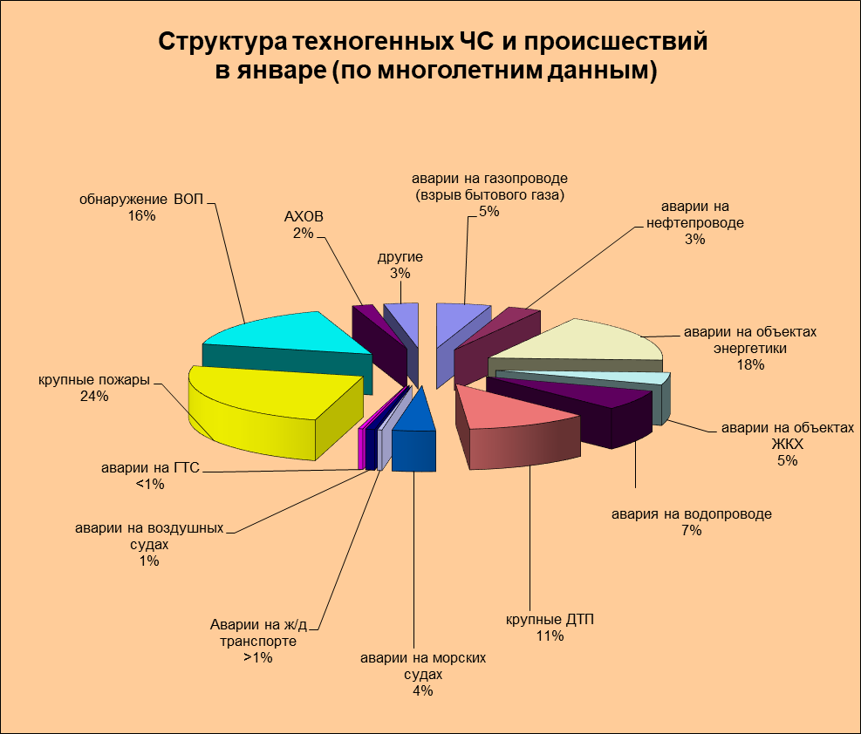

При резких понижениях температуры воздуха ожидается увеличение количества бытовых пожаров из-за использования неисправных электронагревательных приборов, неосторожного обращения с огнем, нарушения правил пожарной безопасности, а также взрывов бытового газа.
В период январских праздников возможно увеличение количества пожаров и получение травм и ожогов у людей при использовании пиротехнических средств, в отдельных случаях с летальным исходом.
В период низких температур воздуха из-за изношенности оборудования и увеличения мощностных нагрузок ожидается увеличение аварий на объектах энергетики и жилищно-коммунального хозяйства.
В январе с ухудшением погодных условий (сильные осадки, гололедица, туман, метель) возможно увеличение чрезвычайных ситуаций и происшествий, связанных с крупными ДТП.
Возможным увеличением количества ДТП, затруднением в работе аэро- и морских портов, транспортной инфраструктуры и затруднением в работе Керченской паромной переправы из-за тумана.

2.3. ЧС и происшествия биолого-социального характера.
Основными источниками чрезвычайных ситуаций и происшествий биолого-социального характера в январе являются: несчастные случаи на водных объектах в период становления и разрушения ледовых явлений, отрыв льдин от берега и вынос людей и техники в открытое море.
в связи со сложными погодными условиями в горах (лавиноопасность в горах, активизации экзогенных процессов), существует вероятность несчастных случаев с туристическими группами и людьми, находящимися в горах.
Заболевания населения ОРВИ и ОРЗ.
На территории края существует вероятность возникновения очагов заболевания африканской чумой свиней и сибирской язвой.

